Демонстрационный вариант ПА по информатике
Класс: 10
Учебный год: 2023-2024
Пояснительная записка
Цель: установление фактического уровня теоретических знаний учащихся по предмету Информатика, их практических умений и навыков, установления соответствия предметных учебных действий обучаемых требованиям ФГОС ООО за курс 10 класса.
Особенности:
- работа по информатике для 10-го класса проверяет уровень подготовки обучающихся по тематическим разделам «Цифровая грамотность», «Теоретические основы информатики», «Алгоритмы и программирование».
- Общее время на выполнение работы – 40 минут.
Содержание и структура диагностической работы:
Работа состоит из 6 заданий, из которых: 1 задание строить таблицы истинности и логические схемы; 2 задание подсчитывать информационный объём сообщения; 3 задание использовать маску подсети; 4 задание на знание позиционных систем счисления; 5 задание вычисление рекуррентных выражений; 6 задание построение математических моделей для решения практических задач.
Содержание диагностической работы соответствует изученному к моменту проведения диагностики учебному материалу по информатике 10 класса.
В задании 2,3,4,5,6 ответ даётся в виде цифр (например, 1324), записанных без пробелов и разделительных символов, а в задании 1 – в виде слова (набора букв). Задания 1-6 выполняется с помощью компьютера, но ответ записывается в бланке ответов контрольной работы в соответствии с номером задания.
Распределение заданий по основным темам представлено в таблице 1.
Содержание работы | Количество заданий в варианте
Цифровая грамотность | 2
Теоретические основы информатики | 3
Алгоритмы и программирование | 1
Всего заданий по уровню сложности: Б (база) – 1 (1), П (повышенный) – 5 (2-6).
Задания позволяют осуществить диагностику достижения предметных и метапредметных результатов обучения, в том числе овладение универсальными учебными действиями (УУД) в учебно-познавательной деятельности.
Задания направлены на выявление следующих предметных результатов:
- методы определения информации в сети Интернет, умение оценивать информацию, полученную из сети Интернет;
- понимание основного направления наблюдения различных видов информации, умение определять информационный объем текстовых, графических и звуковых данных при заданных условиях наблюдения, умение определять среднюю скорость передачи данных, оценивать изменение времени передачи при обеспечении информационного объема данных и аналитических каналов связи;
- умение использовать при определении свойств задач позиционной записи чисел, алгоритм построения чисел в позиционной системе вычислений с заданными аргументами и построение чисел по строке, группа записи этих чисел в позиционной системе вычислений с заданными доказательствами, умение выполнять арифметические операции в позиционных вычислениях;
- умение выполнять преобразование логических выражений, с помощью законов алгебры логики, умение строить логические выражения в дизъюнктивной и конъюнктивной нормальных формах по заданной таблице истинности, понимать область обоснованности высказываний, классифицировать переменные, решать логические уравнения и системы уравнений;
- понимание базовых алгоритмов обработки числовой и текстовой информации (запись чисел в позиционной системе вычислений, нахождение всех простых чисел в заданном процессе, обработка многоразрядных целых чисел, анализ символьных строк и др.), алгоритмы поиска и сортировки, умение определять характеристики, изучаемые в курсе базовых алгоритмов ( суммирование элементов массива, сортировка массива, переборные алгоритмы, двойной поиск) и приведение примера нескольких алгоритмов разной сложности для решения одной задачи;
- владение универсальным языком программирования высокого уровня (Python, Java, C++, C#), представлениями о базовых типах данных и структурах данных, умение использовать основные управляющие схемы, научиться анализировать предложенную программу: определение результатов работы программы при заданных исходных данных, определение, при каких исходных данных, возможно, получены указанные результаты, выявлять данные, которые могут привести к появлению программы «Вспышка в работе», сформулировать предложения по устойчивому программному коду;
- уметь использовать электронные таблицы для анализа, представления и обработки данных (включая вычисление суммы, среднего арифметического, наибольшего и наименьшего результатов, определение метода, выбор вероятного решения, выбор линии тренда, решение задач прогнозирования).
Задания ПКР направлены на выявление следующих метапредметных результатов:
Познавательные универсальные технологические действия
1) базовые логические действия:
самостоятельно сформулировать и актуализировать проблему, рассмотреть ее всесторонне;
сохраняемый существенный признак или основание для сравнения, классификации и обобщения;
определять цели деятельности, задавать параметры и оценивать их достижения;
выявлять закономерности и противоречия в рассматриваемых явлениях;
Разработать план решения проблем с учётом анализа состояния материальных и нематериальных ресурсов;
вносить коррективы в деятельность, оценивать соответствие результатов действий, оценивать риски последствий деятельности;
координировать и выполнять работу в условиях реального, виртуального и комбинированного взаимодействия;
развивать креативное мышление при решении жизненных проблем.
2) работа с информацией:
обладатель навыков получения информации из источников разных типов, самостоятельно изучать поиск, анализ, систематизацию и интерпретацию информации различных видов и форм представления;
создавать тексты в различных форматах с учётом назначения информации и подключаться к сети, выбирая оптимальную форму представления и визуализации;
оценить достоверность, легитимность информации, ее соответствие правовым и морально-этическим нормам;
использовать средства информационных и коммуникационных технологий для решения когнитивных, коммуникативных и организационных задач с соблюдением требований эргономики, техники безопасности, гигиены, ресурсосбережения, правовых и этических норм, норм информационной безопасности;
обладать навыками обнаружения и защиты информации, информационной безопасности личности.

Система оценивания
Задание считается выполненным верно, если ответ записан в той форме, которая указана в инструкции по выполнению задания.
Система оценивания выполнения отдельных заданий и работы в целом:
- Правильное выполнение заданий 1-6 оценивается 1 баллом.
Максимальное количество баллов – 6.
Рекомендации по переводу первичных баллов в отметки по пятибалльной шкале:
Отметка по пятибалльной шкале | «2» | «3» | «4» | «5»
Первичные баллы | 0–2 | 3-4 | 5 | 6

Демонстрационный вариант
письменной контрольной работы по учебному предмету «Информатика» для промежуточной аттестации

Инструкция по выполнению работы
На выполнение работы по информатике дается 40 минут. Работа включает в себя 6 заданий. В случае записи неверного ответа зачеркните его и запишите рядом новый.
При необходимости можно пользоваться черновиком. Записи в черновике
проверяться и оцениваться не будут. Задания 1-6 выполняются на компьютере. Задания 1-6 ответ заносится в бланк ответов.
Советуем выполнять задания в том порядке, в котором они даны. В целях экономии времени пропускайте задание, которое не удается выполнить сразу, и переходите к следующему. Если после выполнения всей работы у Вас останется время, то Вы сможете вернуться к пропущенным заданиям.
Желаем успеха!
1 задание
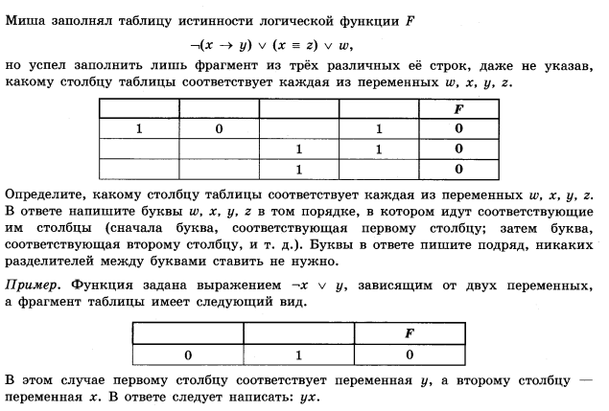
2 задание
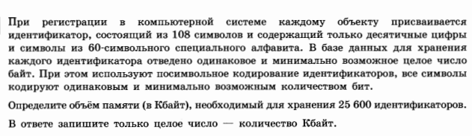
3 задание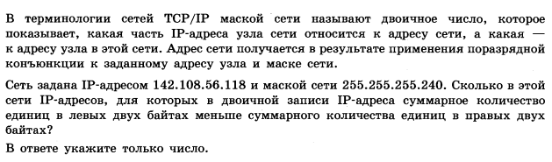

4 задание
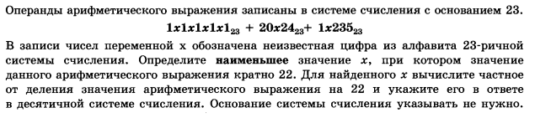
5 задание
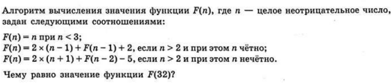
6 задание
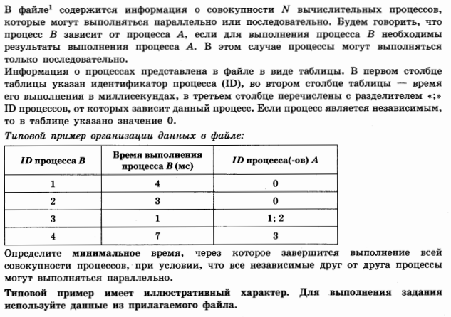

Система оценивания заданий письменной проверочной работы
- Правильное выполнение заданий 1-6 оценивается 1 баллом.
Максимальное количество баллов – 6.

№ задания | Верный ответ
1 | xwzy
2 | 2375
3 | 5
4 | 4651779499
5 | 530
6 | 18

